19.10.2022.

**50 meitenes pievienojas līderības un uzņēmējdarbības programmai “Future Heroes”**

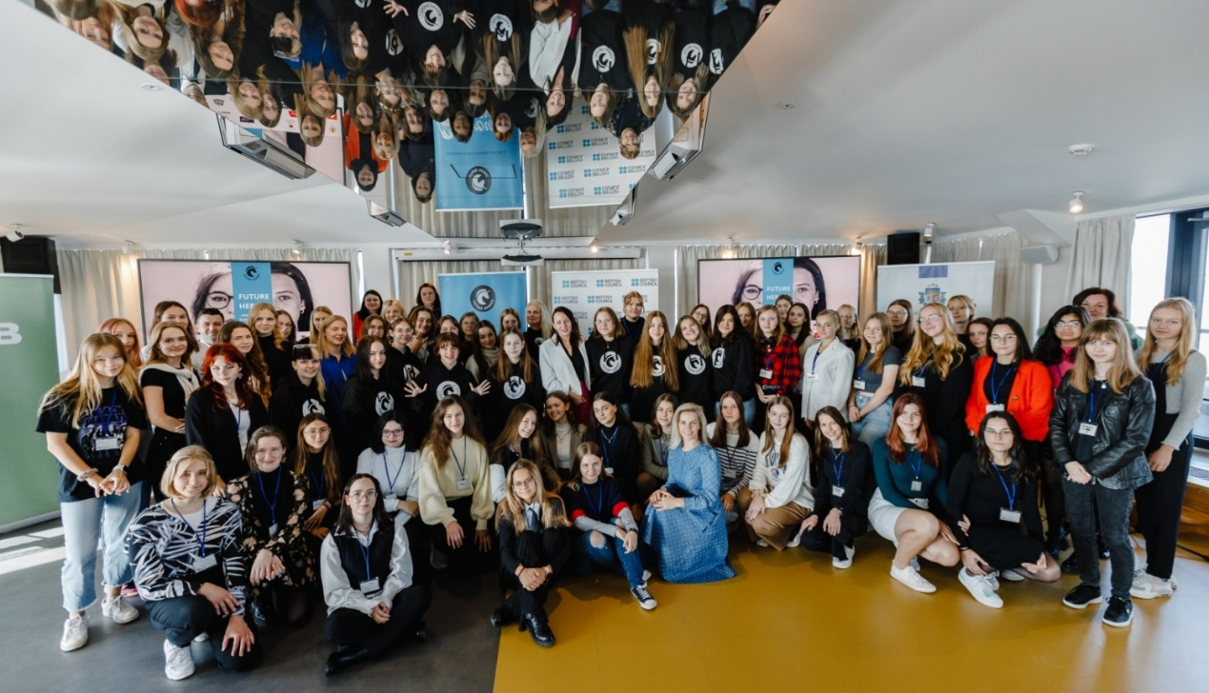

14. oktobrī tika atklāta meiteņu līderības un uzņēmējdarbības programmas “Future Heroes” 3. sezona Latvijā, ko Valsts izglītības satura centrs īsteno sadarbībā ar Britu Padomes pārstāvniecību Latvijā, SEB banku un Future Heroes Estonia globālo kustību. Atklāšanas pasākumā piedalījās un 50 topošās līderes sveica Lielbritānijas vēstniecības, Britu Padomes pārstāvniecības Latvijā, SEB bankas un Valsts izglītības satura centra pārstāvji, novēlot meitenēm izturību, degsmi iegūt zināšanas no vadošajiem jomu ekspertiem, nebaidīšanos eksperimentēt un kļūdīties, kā arī gūt prieku, veidojot sociālos un uzņēmējdarbības projektus.

Šajā sezonā katra programmas prasmju darbnīca sāksies ar sabiedrībā zināmas, iedvesmojošas personības uzrunu un pieredzes stāstu. Pirmajā darbnīcā topošās līderes uzrunāja Solvita Kabakova, foruma “Līdere” dibinātaja, kas mudināja ieklausīties sevī, nebaidīties sapņot, radīt un īstenot biznesa idejas, neatlaidīgi virzīties uz savu mērķu piepildīšanu, paņemt pauzi, ja tas nepieciešams, kā arī vienmēr apzināt atbalsta cilvēkus savu tuvāko lokā. Savukārt pirmo prasmju darbnīcu “Ideju radīšana un komandu veidošana” vadīja Dace Briede-Zālīte, jauniešu akadēmijas “Pacelt pasauli” vadītāja un personiskās izaugsmes trenere, kas palīdzēja izzināt ikvienas jaunietes stiprās puses, kā arī labāk izprast motivācijas nozīmi savu mērķu sasniegšanā.

Programmas vadītāja Aina Špaca uzsver, cik nozīmīgi ikvienas jaunietes  potenciāla atklāšanai ir iedvesma, prasmīgu mentoru un darbnīcu vadītāju sniegtās zināšanas un ieteikumi, kā arī uz izaugsmi vērsta un atbalstoša vide. Future Heroes programma piedāvā iespējas pilnveidot sevi, iegūt patiesi vērtīgas un ikdienā noderīgas prasmes projektu veidošanā, jaunas draudzenes un veidot profesionālos kontaktus nākotnei.

Future Heroes turpina darboties 15 programmas absolventes no diviem iepriekšējiem programmas gadiem, kas visas sezonas garumā palīdzēs organizatoru komandai. Absolventes jeb “lielās māsas” klātesošajiem pastāstīja par pieredzi programmā un ieguvumiem, kā arī atbildēja uz jauno dalībnieču uzdotajiem jautājumiem.  
  
Darbnīcas noslēguma daļā komandas pirmo reizi tikās ar mentoriem un pēc "prāta vētras" tika prezentētas jau pirmās projektu idejas. Vēlam veiksmi un izvirzīto mērķu sasniegšanu!

*Par Future Heroes programmu*

*Future Heroes programma Latvijā tika aizsākta 2020. gadā, tās ietvaros 14 līdz 17gadus vecas meitenes attīsta līderības prasmes, apgūst nākotnes darba tirgū nepieciešamās prasmes, kā arī veido sociālos un uzņēmējsdarbības projektus.*

*Future Heroes programmas galvenais mērķis ir izglītot jaunietes - nākamās līderes un pārmaiņu veidotājas - stiprinot viņās pašapziņu, empātiju, izturību un attīstot dažādas dzīvei nepieciešamās prasmes. Programma sniedz ieguldījumu drosmīgas, saliedētas un sociāli atbildīgas paaudzes veidošanā, kur liela loma būs nākotnes līderēm un pārmaiņu radītājām.*

*Programmu veiksmīgi absolvējušas jau 92 meitenes no dažādiem Latvijas novadiem, īstenojot 20 sociālos un uzņēmējdarbības projektus.*

Papildu informācijai:

Valsts izglītības satura centra projektu vadītāja un Future Heroes programmas vadītāja Aina Špaca